Литературная выставка откроется в Птичном
07.03.2019

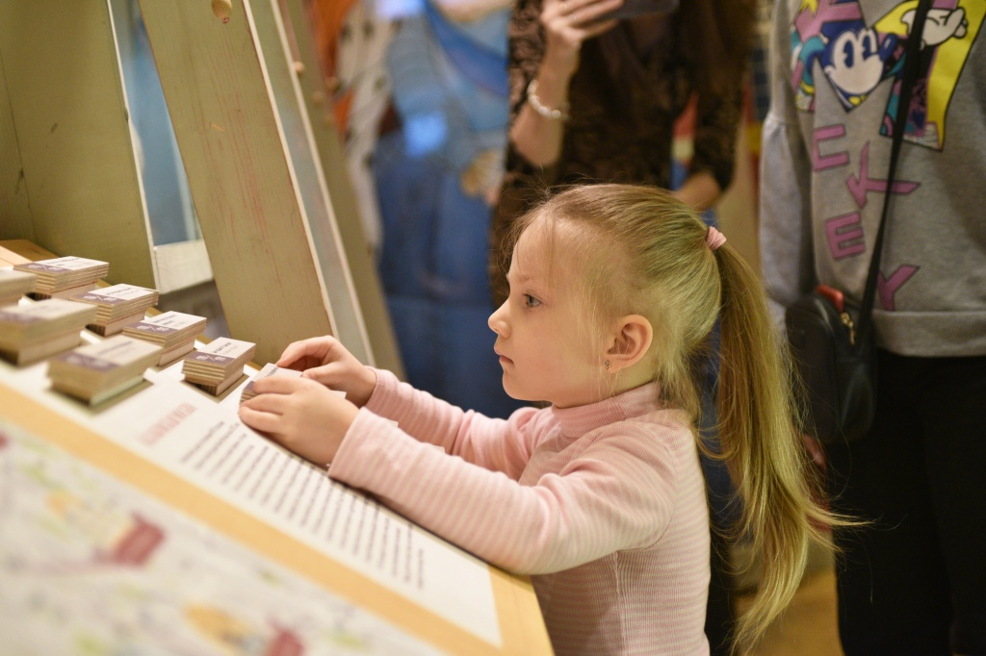
Литературная выставка откроется в Птичном. Фото: архив
Литературная экспозиция, посвященная творчеству композитору Модесту Мусоргскому, откроется 19 марта в Доме культуры «Десна» в Птичном. Выставку приурочат к 180-летию со дня рождения музыканта.
Организатором экспозиции выступила библиотекарь ДК «Десна» Софья Тельпис.
— На экспозиции посетителям расскажут о творческом наследии Модеста Мусоргского — это оперы, оркестровые пьесы, циклы вокальной и фортепианной музыки, романсы, песни и хоры. На стеллажах будут представлены публицистические статьи, журналы и книги, — рассказала ведущий методист учреждения Ольга Курченко.
Выставку смогут посетить все желающие. Те, кого заинтересовало то или иное произведение о композиторе, смогут получить литературу по абонементу библиотеки для домашнего чтения.

Адрес страницы: http://tinao.mos.ru/presscenter/news/detail/7936588.html
Префектура Троицкого и Новомосковского административных округов города Москвы

